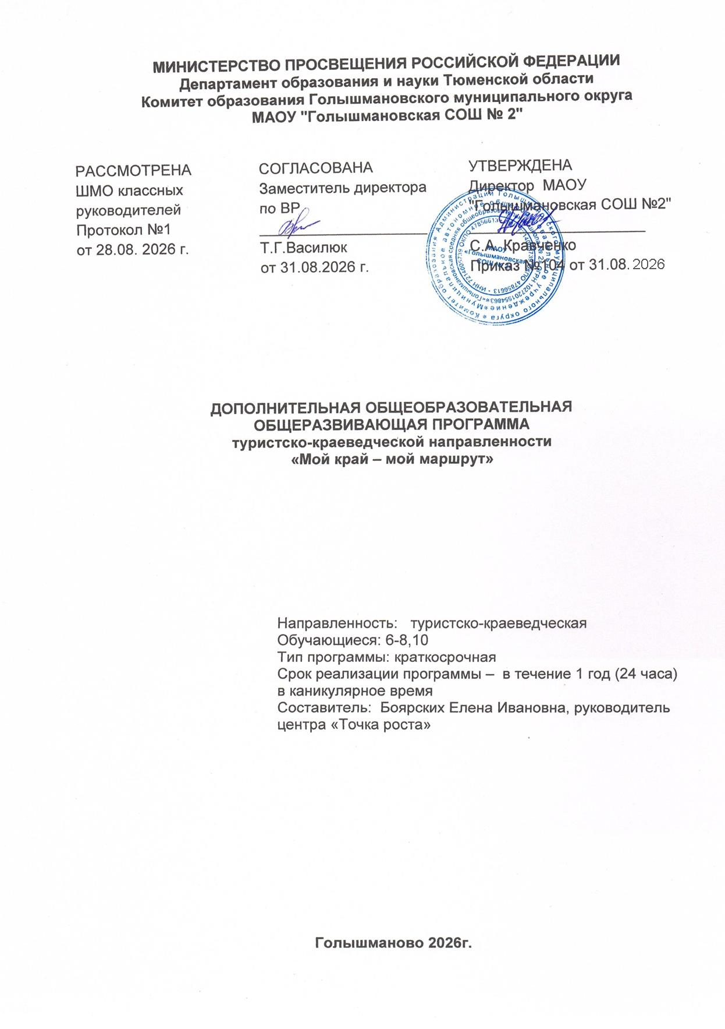
ПОЯСНИТЕЛЬНАЯ ЗАПИСКА

Программа «Мой край – мой маршрут» разработана в соответствии с требованиями Федерального государственного образовательного стандарта основного и среднего общего образования (ФГОС ООО и СОО) и интегрирована в общешкольный План воспитательной работы на 2026–2027 учебный год.
Программа адресована обучающимся 6–8 и 10 классов и учитывает возрастные особенности подростков и старшеклассников:
- для 6–8 классов - делается акцент на развитие исследовательской культуры, навыков командной работы и первичного осмысления историко-культурного наследия родного края;
- для 10 класса – программа направлена на углублённое краеведение, социальное проектирование и формирование гражданской ответственности, что соответствует этапу профессионального и личностного самоопределения.
- В ходе освоения маршрутов по р.п. Голышманово, г. Ялуторовску и г. Ишиму и других ближайших городов обучающиеся:
- изучают роль промышленности, сельского хозяйства и культурного наследия в развитии региона;
- самостоятельно проектируют туристические маршруты с учётом исторической, экологической и социальной значимости объектов;
- создают продукты проектной деятельности – цифровые путеводители, интерактивные карты, социальные медиапроекты, которые могут быть использованы в школьной и муниципальной практике.
Таким образом, программа выступает практико-ориентированным ресурсом реализации воспитательной стратегии школы и вносит вклад в достижение целей Федеральной образовательной программы, закреплённых в Указе Президента РФ от 21 июля 2020 г. № 474 «О национальных целях развития Российской Федерации на период до 2030 года»
Программа может служить основой для участия обучающихся в краеведческих конференциях, конкурсах социальных проектов и подготовки исследовательских работ по истории и географии родного края.
Программа направлена на формирование туристической грамотности, любознательности, навыков самостоятельного освоения пространства и осознанного отношения к культурному и природному наследию родного края.
Акцент делается на развитие коммуникативных навыков, патриотизма, любознательности и уважения к труду. Программа носит практико-ориентированный характер и включает как теоретические занятия, так и выездные экскурсии, что способствует формированию у детей целостного представления о социальной и экономической жизни региона.
Программа краткосрочная, построена по блочному (модульному) принципу, реализуется в интеграции с планом воспитания школы.
НОРМАТИВНО-ПРАВОВОЕ ОБЕСПЕЧЕНИЕ:
Федеральный закон «Об образовании в Российской Федерации» от 29 декабря 2012 г. № 273-ФЗ.
Федеральный государственный образовательный стандарт основного и среднего общего образования.
Указ Президента РФ от 21 июля 2020 г. № 474 «О национальных целях развития Российской Федерации на период до 2030 года».
Методические рекомендации по проектированию дополнительных общеразвивающих программ (письмо Минобрнауки России № 09-3242 от 18.11.2015).
Устав и локальные акты образовательной организации.

АКТУАЛЬНОСТЬ ПРОГРАММЫ

Современное общество нуждается в гражданах, осознающих ценность своей малой родины, её исторического и культурного наследия. У школьников формируется базовое понимание окружающего мира, и именно в этом возрасте закладываются основы патриотизма, уважения к труду и интереса к истории.
Р.п. Голышманово, г. Ялуторовск и г. Ишим обладают богатым историческим, промышленным и культурным потенциалом, который недостаточно востребован в образовательном процессе. Программа позволяет раскрыть этот потенциал через интерактивные формы обучения, экскурсии и проектную деятельность, развивая у детей навыки наблюдения, анализа, публичных выступлений и командной работы.
Программа построена по блочно-модульному принципу, что позволяет интегрировать её в общешкольный план воспитательной работы и при необходимости адаптировать содержание под конкретные условия (замена выездных занятий виртуальными экскурсиями).

НАПРАВЛЕННОСТЬ ПРОГРАММЫ
Программа имеет туристско-краеведческую направленность, так как ориентирована на изучение истории, культуры, экономики и природного наследия родного края через активные формы познания (экскурсии, проектирование маршрутов, полевые практики). Содержание программы также затрагивает элементы социально-гуманитарной и гражданско-патриотической направленности.
Условия набора и формирования групп:
Приём обучающихся в объединения дополнительного образования детей осуществляется на основе свободного выбора детьми образовательной области и образовательных программ. Зачисление производится по заявлению родителей (законных представителей) при отсутствии медицинских противопоказаний для участия в выездных мероприятиях. Группы формируются из обучающихся одной параллели (6–8 классы и 10 класс) без предварительного отбора. Допускается добор обучающихся в течение учебного года при наличии свободных мест.
Форма обучения: очная.
Язык реализации: образовательная деятельность осуществляется на государственном языке Российской Федерации – на русском.
Возраст обучающихся: 12–17 лет (учащиеся 6–8 и 10 классов).
Количество обучающихся в группе: не менее 15 человек.
Срок реализации: 1 учебный год (34 недели) – программа реализуется в течение всего учебного года в рамках блочно-модульного планирования, интегрированного с общешкольным планом воспитательной работы.
Объём программы: 24 часа (распределены по модулям в соответствии с календарно-тематическим планом).
Форма занятий: Групповая (комбинированная): сочетание теоретических занятий в учебном кабинете, практических работ на местности, выездных экскурсий, виртуальных путешествий, проектных сессий и игровых тренингов. Занятия могут проводиться как по расписанию (в рамках работы кружка), так и в формате тематических выездных дней (согласно плану воспитания школы).

ЦЕЛЬ ПРОГРАММЫ:
Формирование у школьников интереса к истории, культуре и экономике родного края через знакомство с предприятиями р.п. Голышманово и достопримечательностями ближайших городов (Ялуторовск и Ишим и др.).

ЗАДАЧИ ПРОГРАММЫ:
- Познакомить учащихся с ключевыми предприятиями и профессиями р.п. Голышманово, а также с историко-культурным наследием городов Ялуторовск и Ишим.
- Развивать у детей навыки экскурсионной деятельности: умение слушать, наблюдать, рассказывать и презентовать информацию.
- Воспитывать чувство патриотизма, уважения к труду и бережного отношения к культурному и природному наследию Тюменской области.

ПЛАНИРУЕМЫЕ РЕЗУЛЬТАТЫ ОСВОЕНИЯ ПРОГРАММЫ

Личностные результаты:
- Формирование уважительного отношения к истории и культуре родного края;
- Развитие патриотических чувств и гражданской идентичности;
- Осознание ценности труда и профессий;
- Развитие коммуникативной культуры и навыков публичного выступления.

Метапредметные результаты:
- Умение работать в команде;
- Способность находить и использовать информацию из разных источников;
- Развитие навыков планирования и организации деятельности;
- Формирование основ проектной деятельности.

Предметные результаты:
- Знание основных достопримечательностей и предприятий р.п. Голышманово, г. Ялуторовска и г. Ишима и др.;
- Умение составлять выбрать или простой экскурсионный маршрут;
- Понимание значения промышленности и сельского хозяйства для развития региона;
- Представление об основных исторических событиях и личностях, связанных с регионом.

УЧЕБНО-ТЕМАТИЧЕСКИЙ ПЛАН

№ | Раздел программы | Кол-во часов | Примечание
 | Введение в туристические маршруты | 1
 | Мой посёлок — первый маршрут: знакомство с предприятиями р.п. Голышманово | 5
 | Путешествие в Ялуторовск: историко-культурный маршрут | 8
 | Природно-познавательный маршрут в г. Ишим | 8
 | Создание и «прохождение» своего туристического маршрута | 2
 | Итого | 24

СОДЕРЖАНИЕ ПРОГРАММЫ

Раздел 1. Введение в туристические маршруты (1 ч)
- Что такое туристический маршрут? Виды маршрутов (познавательный, природный, промышленный и др.).
- Правила поведения туриста: безопасность, этикет, экологическая культура.
- Знакомство с картой Тюменской области. Умение находить населённые пункты.
- Игры на развитие ориентирования и командной работы.

Раздел 2. Мой посёлок — первый маршрут: знакомство с предприятиями р.п. Голышманово (5 ч)
- Составление простого маршрута по посёлку: от школы до предприятия и обратно.
- Знакомство с ключевыми предприятиями (хлебокомбинат, молочная ферма, автопарк и др.) — их роль в жизни посёлка.
- Экскурсия на одно из предприятий с элементами маршрутизации (маршрутный лист, ориентиры, задания на пути).
- Практика: составление «карты маршрута» с условными обозначениями.
- Беседа: «Как устроен труд в нашем посёлке?»

Раздел 3. Путешествие в Ялуторовск: историко-культурный маршрут (8 ч)
- Подготовка к поездке: изучение карты, расстояния, транспорта.
- История Ялуторовска: основание, значение в Сибири.
- Знакомство с Ялуторовским острогом как ключевой точкой маршрута.
- Виртуальная или реальная экскурсия с маршрутным листом (задания: найти объект на карте, ответить на вопросы, сделать зарисовку).
- Работа с путеводителем: как читать информацию о достопримечательностях.
- Мини-проект: «Мой маршрут по Ялуторовску» (в группах).

Раздел 4. Природно-познавательный маршрут в г. Ишим (8 ч)
- Особенности природы Ишимского района: леса, реки, животный мир.
- Культурное наследие: музей П.П. Ершова, памятники, литературные места.
- Планирование маршрута: от ж/д вокзала до музея и парка.
- Практика: создание «дневника путешественника» с зарисовками и заметками.
- Экологические правила туриста: как не навредить природе.
- Творческое задание: «Маршрут сказочного героя» (на основе «Конька-Горбунка»).

Раздел 5. Создание и «прохождение» своего туристического маршрута (2 ч)
- Повторение: что нужно учесть при создании маршрута (цель, точки, безопасность, транспорт, время).
- Групповая работа: разработка мини-маршрута по Голышмановскому району (например: школа → библиотека → парк → памятник → обратно).
- Оформление маршрутного листа с заданиями и условными знаками.
- «Прогулка по маршруту» на местности или в игровой форме в классе.
- Рефлексия: что получилось, что было трудно, чему научились.

ОРГАНИЗАЦИОННО-ПЕДАГОГИЧЕСКИЕ УСЛОВИЯ РЕАЛИЗАЦИИ ПРОГРАММЫ

- Форма обучения: групповая, смешанная (очная + выездная).
- Режим занятий: модульно, в соответствии с планом воспитания).

Календарно-тематическое планирование

№ | Дата | Тема занятия | Форма проведения | Кол-во часов | Примечание
 |  | Что такое туристический маршрут? | Беседа, игра на ориентирование | 1 | В классе
 |  | Маршрут по Голышманово: точки интереса | Работа с картой, составление маршрута | 1 | В классе
 |  | Экскурсия на предприятие: маршрут с заданиями | Выездное занятие | 2 | На предприятии
 |  | Как устроен труд в посёлке? | Встреча с работниками, рефлексия | 2 | В классе / на месте
 |  | Готовимся к поездке в Ялуторовск | Изучение карты, транспорта, правил | 1 | В классе
 |  | Ялуторовский острог - точка маршрута | Виртуальная/реальная экскурсия + маршрутный лист | 6 | Музей / онлайн
 |  | Создаём путеводитель по Ялуторовску | Групповая проектная работа | 1 | В классе
 |  | Природа Ишимского края | Мини-лекция, работа с фото и картами | 1 | В классе
 |  | Музей Ершова - литературная точка маршрута | Онлайн-экскурсия или выезд | 6 | Музей / онлайн
 |  | Дневник путешественника: ведём записи | Творческая работа | 1 | В классе
 |  | Планируем свой маршрут | Групповая работа, оформление схемы | 1 | В классе
 |  | Проходим свой маршрут | Рефлексия Игровая прогулка / презентация | 1 | На улице / в классе
 |  |  | ИТОГО | 24

Примечание: при невозможности выездов все маршруты адаптируются в формат виртуальных путешествий с интерактивными картами, видеоматериалами и ролевыми играми.

ФОРМЫ КОНТРОЛЯ И ОЦЕНОЧНЫЕ МАТЕРИАЛЫ

Текущий контроль: участие в маршрутных играх, выполнение заданий на маршруте, ведение «дневника путешественника».
Промежуточный контроль: защита групповых проектов («Мой маршрут по Ялуторовску», «Маршрут сказочного героя»).
Итоговый контроль: презентация и «прохождение» авторского туристического маршрута.

Оценочные материалы:
- Маршрутные листы с выполненными заданиями;
- «Дневник путешественника» (рисунки, заметки, фото);
- Карта достижений («туристические значки» за пройденные маршруты);
- Анкета для детей и родителей: «Что я узнал о своём крае?», «Хочу ли я путешествовать дальше?».

МЕТОДИЧЕСКОЕ ОБЕСПЕЧЕНИЕ
Реализация программы «Мой край – мой маршрут» строится на сочетании следующих методов обучения:
Словесные методы (лекция, объяснение, беседа, консультация) – используются на теоретических занятиях при знакомстве с историей, культурой и экономикой родного края.
Практические методы (упражнение, тренинг) – применяются при работе с картами, составлении маршрутных листов, отработке навыков ориентирования и экскурсионной деятельности.
Аналитические методы (исследования, проектная деятельность, наблюдения, самоанализ) – лежат в основе создания групповых и индивидуальных проектов, ведения «дневника путешественника», анализа экскурсионных объектов.
Игровые методы – используются на вводных занятиях, при проведении маршрутных игр и ролевых игр (например, «Маршрут сказочного героя»).
Основные формы организации занятий:
- теоретические занятия в учебном кабинете (лекции, беседы, работа с картами и электронными ресурсами);
- выездные экскурсии на предприятия р.п. Голышманово, в музеи и по историческим местам г. Ялуторовска и г. Ишима;
- виртуальные экскурсии с использованием мультимедийных средств (при невозможности выездов);
- групповая проектная работа (разработка маршрутов, создание путеводителей, оформление маршрутных листов);
- практические занятия на местности (ориентирование, «прохождение» маршрута);
- рефлексивные занятия (обсуждение результатов, заполнение анкет, презентация проектов).
Методические рекомендации по проведению занятий:
- Каждый маршрут (по Голышманово, Ялуторовску, Ишиму) рекомендуется предварять подготовительным занятием с изучением карты, истории объектов и правил безопасности.
- В ходе экскурсий целесообразно использовать маршрутные листы с заданиями, что позволяет поддерживать внимание и познавательный интерес обучающихся.
- Проектная деятельность организуется в группах по 4–6 человек с распределением ролей (капитан, картограф, экскурсовод, оформитель, хранитель времени).
- Итоговые занятия предусматривают публичную защиту разработанных маршрутов с элементами презентации и «прохождения» маршрута в игровой форме.
- Программа построена по блочно-модульному принципу, что позволяет интегрировать её в общешкольный план воспитательной работы и при необходимости адаптировать содержание под конкретные условия (замена выездных занятий виртуальными экскурсиями).

КАДРОВОЕ ОБЕСПЕЧЕНИЕ
Реализация программы осуществляется следующим кадровым составом:
- Классный руководитель – основное лицо, реализующее программу: проводит теоретические и практические занятия, организует проектную деятельность, сопровождает выездные экскурсии, осуществляет текущий и итоговый контроль. Педагог должен иметь компетенции в области туристско-краеведческой деятельности, участвует в организации и сопровождении выездных мероприятий, помогают в подготовке групповых проектов, обеспечивают взаимодействие с родителями.
- Приглашённые гиды и экскурсоводы – привлекаются для проведения экскурсий в музеях г. Ялуторовска (Ялуторовский музей-заповедник) и г. Ишима (Ишимский краеведческий музей им. П.П. Ершова).
- Сотрудники предприятий р.п. Голышманово – участвуют в проведении экскурсий на производственные объекты, знакомят обучающихся с профессиями и технологическими процессами.
- Родители (законные представители) – привлекаются к сопровождению выездных мероприятий (по согласованию), оказывают помощь в организации транспорта и обеспечении безопасности.

ИНФОРМАЦИОННОЕ ОБЕСПЕЧЕНИЕ
Цифровые ресурсы:
Официальные сайты и страницы музеев:
- Ялуторовский музей-заповедник https://vk.com/ostrog72?ysclid=mg0mk73n0255946828
- Ишимский краеведческий музей им. П.П. Ершова https://vk.com/imkershov?ysclid=mg0msmlak5465193999
Картографические сервисы:
- Интерактивные карты Тюменской области (Яндекс.Карты, Google Карты) для планирования маршрутов и изучения местности.
- Схемы населённых пунктов для составления маршрутных листов.
Мультимедийные материалы:
- Видеоэкскурсии и виртуальные туры по музеям и достопримечательностям Тюменской области.
- Фотоматериалы, презентации, электронные путеводители.
Электронные образовательные платформы:
- Ресурсы для создания интерактивных карт и цифровых путеводителей (например, сервисы для разработки ментальных карт, конструкторы сайтов и презентаций).
- Платформы для организации проектной деятельности и совместной работы обучающихся.
Библиотечные и архивные ресурсы:
- Электронные каталоги и базы данных краеведческих музеев.
- Цифровые копии краеведческих изданий и периодики.
МАТЕРИАЛЬНО-ТЕХНИЧЕСКОЕ ОБЕСПЕЧЕНИЕ
Для проведения теоретических занятий в учебном кабинете:
- Ноутбук / компьютер с выходом в интернет.
- Мультимедийный проектор с экраном.
- Интерактивная доска (при наличии).
- Колонки для воспроизведения аудиоматериалов.
Дидактические и раздаточные материалы:
- Карты Тюменской области, р.п. Голышманово, г. Ялуторовска, г. Ишима (бумажные и электронные).
- Маршрутные листы для каждого занятия (разрабатываются педагогом).
- Блокноты-«дневники путешественника» для каждого обучающегося.
- Комплекты заданий для маршрутных игр и викторин.
- Образцы путеводителей и схем маршрутов.
- Канцелярские принадлежности (бумага, карандаши, фломастеры, маркеры, клей, ножницы).
Туристическое снаряжение и оборудование для практических занятий:
- Компасы (игровые и туристические) – 10–15 шт.
- Бинокли (по возможности) – 2–3 шт.
- Туристические коврики – по количеству участников выездных занятий.
- Рюкзаки – для имитации походного снаряжения (при проведении игровых занятий).
- Палатки, котелки, верёвки – для демонстрации туристического снаряжения (по возможности).
- Аптечка первой помощи (для выездных мероприятий).
Для выездных экскурсий:
- Средства передвижения (автобус или микроавтобус) – по согласованию с администрацией школы и родителями.
- Сопроводительные документы (приказы о выезде, списки участников, согласия родителей).
СПИСОК РЕКОМЕНДУЕМОЙ ЛИТЕРАТУРЫ

Для педагога:
- Методические рекомендации по проектированию дополнительных общеразвивающих программ (письмо Минобрнауки России № 09-3242 от 18.11.2015).
- Методические рекомендации по разработке и реализации раздела о воспитании в составе дополнительной общеобразовательной общеразвивающей программы (ФГБНУ «Институт изучения детства, семьи и воспитания»).
- Бакулин В.В. География Тюменской области : учебное пособие. – Тюмень: ТОГИРРО, 1998.
- Бакиева О.А. Народный костюм Тюменского региона : учебно-методическое пособие для учителей.
- Материалы вебинаров и курсов повышения квалификации по туристско-краеведческой деятельности.
Для обучающихся и родителей:
- Ожгибесова О. Голышманово: сто лет спустя – книга об истории посёлка.
- Труженики земли Тюменской – серия книг о земляках.
- Сибирский форпост России – издание об истории города Ишима.
- Семь чудес Тюменской области – книга о достопримечательностях региона.
- Энергия земли Тюменской – издание с информацией о населённых пунктах области.
- Ишимская энциклопедия – справочное издание (1-й том).
Электронные ресурсы (рекомендуются для работы на занятиях и для самостоятельного изучения):
- Ялуторовский музей-заповедник: https://vk.com/ostrog72
- Ишимский краеведческий музея им. П.П. Ершова: https://vk.com/imkershov
- Официальный портал органов государственной власти Тюменской области (раздел «Культура»)
- Сайты муниципальных библиотек и архивов Голышмановского района, г. Ялуторовска и г. Ишима

